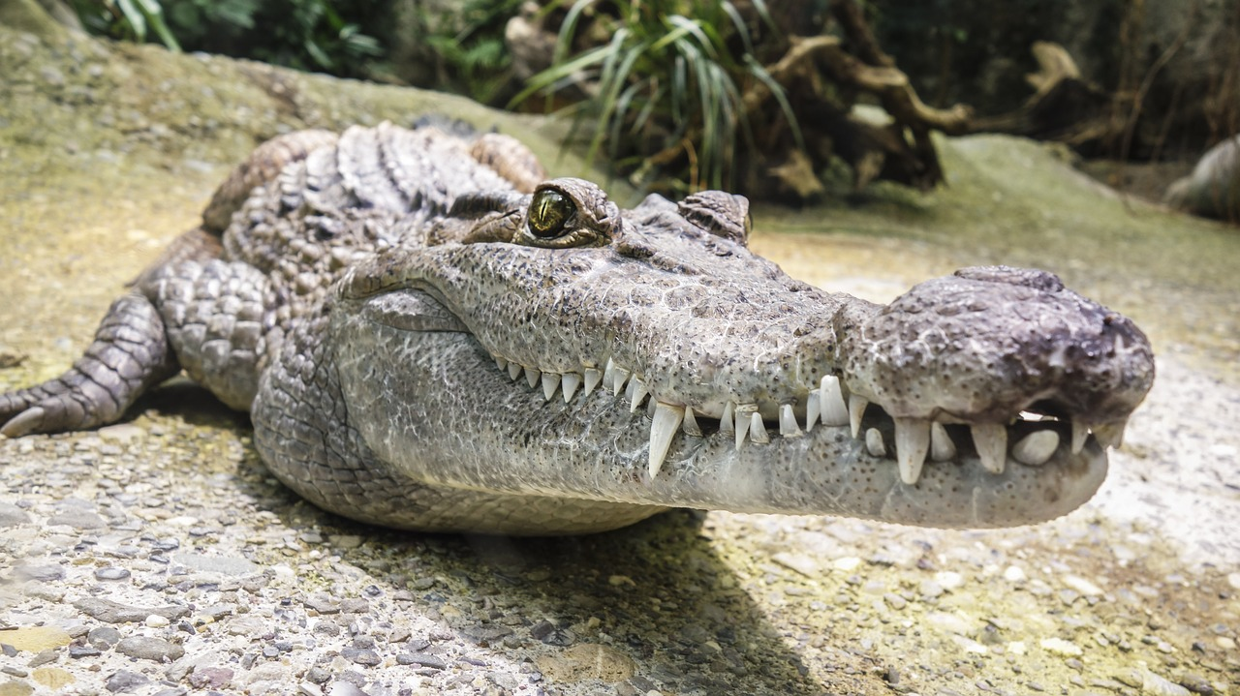 | 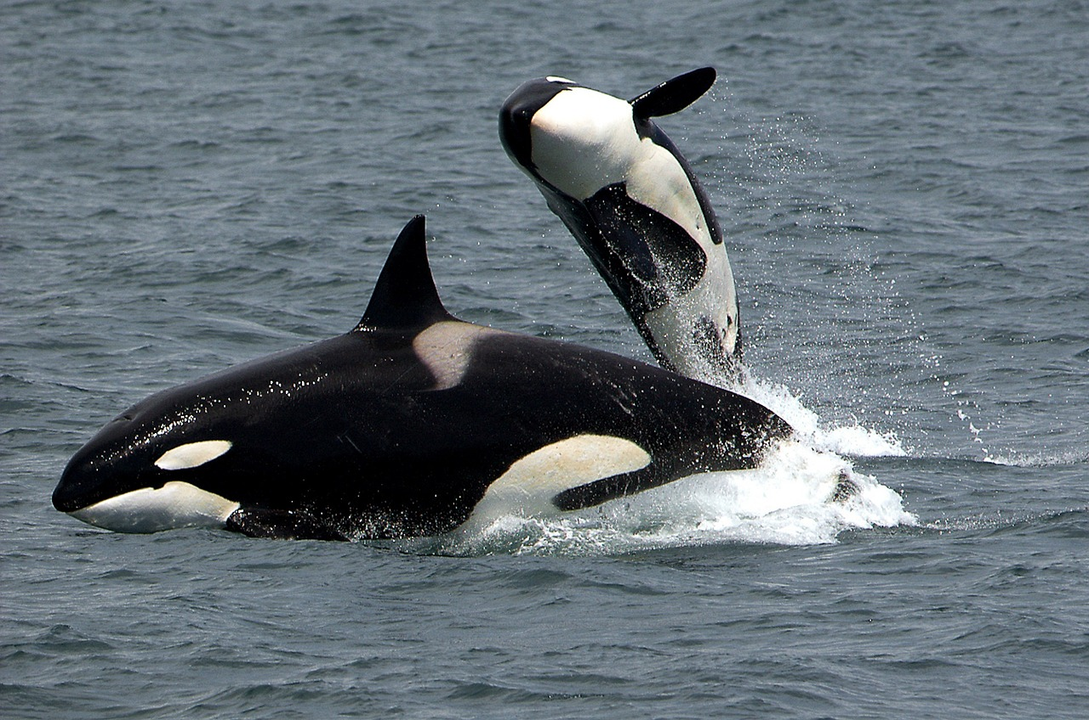
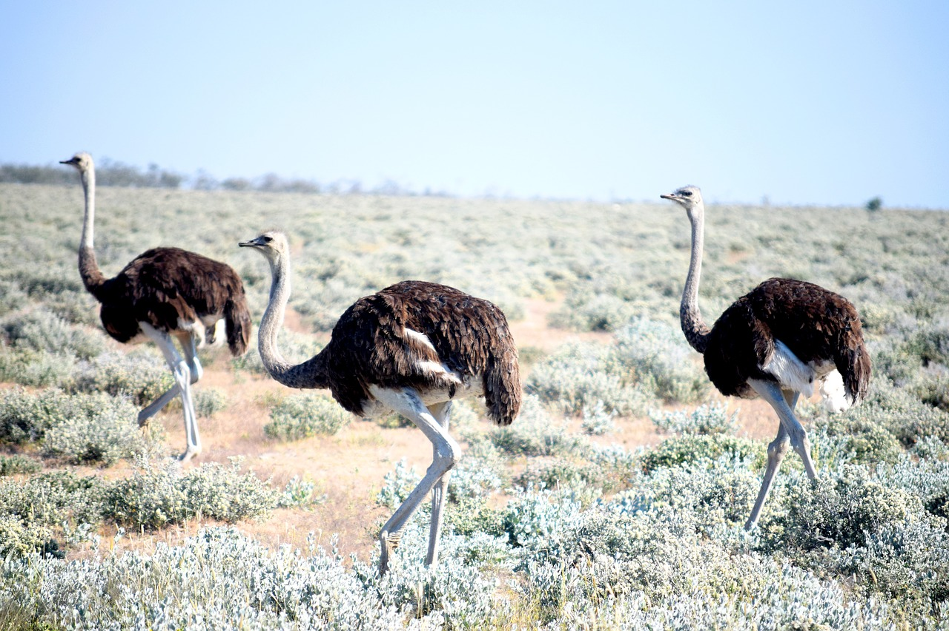 | 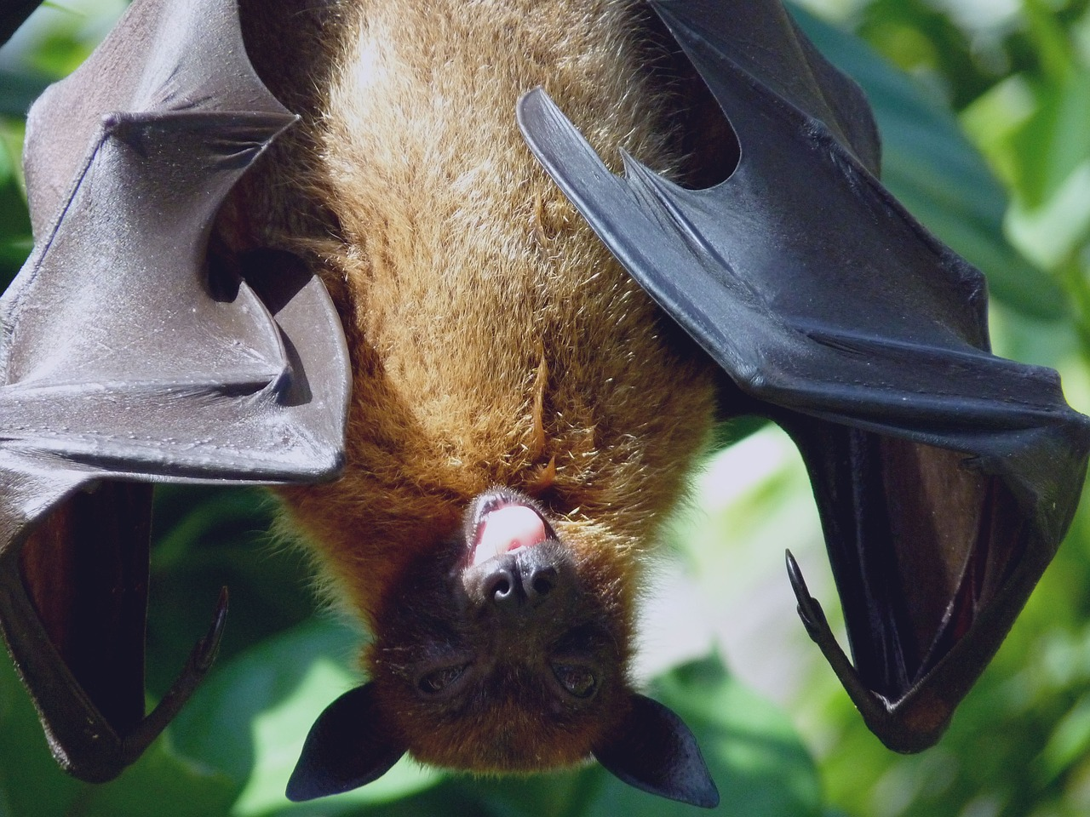
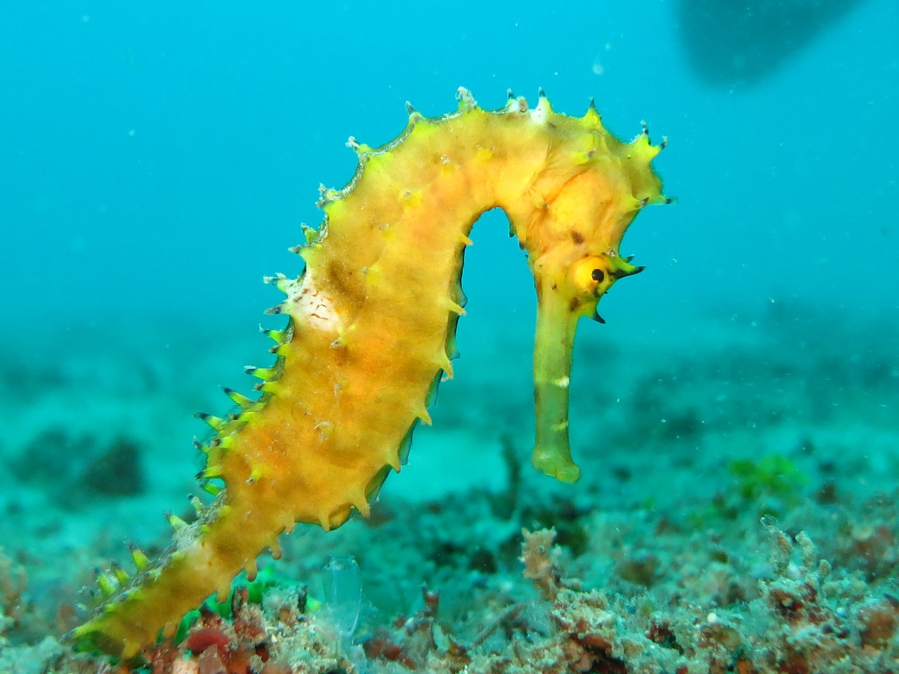 | 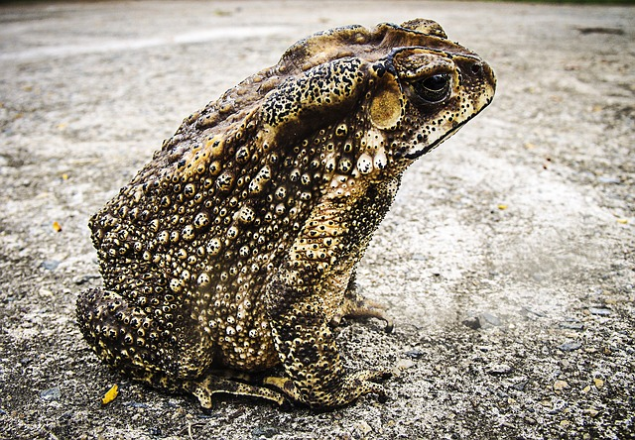

Bildernachweis und Lösung
Alle Bilder stammen von Pixabay und unterliegen der CC0-Lizenz. Die Bilder können somit verändert und unverändert genutzt und weitergegeben werden, sowohl für nicht-kommerzielle als auch kommerzielle Zwecke. Ein Bildnachweis ist nicht notwendig, trotzdem geben wir jeweils einen Link zu den Bildern an.
Killerwale (Säugetier): https://pixabay.com/de/killerwale-orcas-verletzung-1945411/
Fledermaus (Säugetier): https://pixabay.com/de/flughund-fl%C3%BCgel-zunge-zoo-1633706/
Seepferdchen (Fische): https://pixabay.com/de/seepferdchen-gelb-marinen-ozean-1538016/
Strauß (Vogel): https://pixabay.com/de/strau%C3%9F-v%C3%B6gel-tier-tierwelt-lang-3409052/
Krokodil (Reptil): https://pixabay.com/de/krokodil-z%C3%A4hne-reptil-alligator-1660512/
Kröte (Amphibie): https://pixabay.com/de/kr%C3%B6te-frosch-urmonster-185994/

